Pressinfo augusti 2013

ASTRAKAN FLASKJÄST ÄPPELCIDER – TILLFÄLLIGT TILLBAKA

Nu i augusti släppte Kiviks Musteri 750 flaskor äppelcider i Systembolagets exklusiva sortiment. Cidern har fått jäsa på flaska i nio år. Det är den enda flaskjästa svenska äppelcidern på Systembolaget och när produkten lanserades förra året tog den snabbt slut.
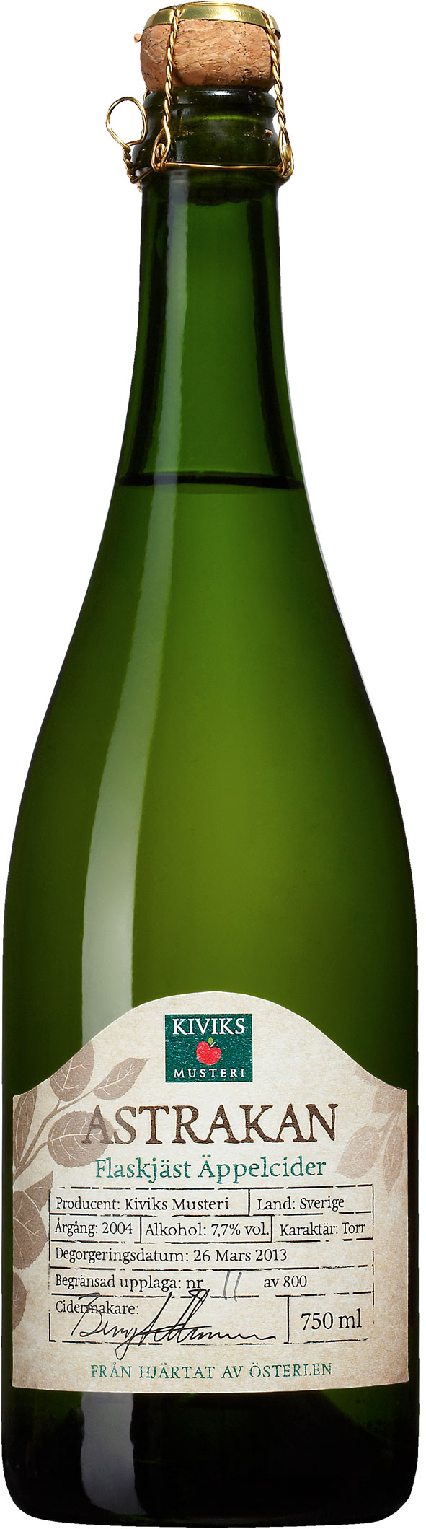

Under 2012 lanserades Kiviks Musteri Astrakan Flaskjäst Äppelcider 2004 för första gången och då i en begränsad upplaga. Cidern fick ett mycket positivt bemötande och sålde snabbt slut. I år har de sista flaskorna från 2004 degorgerats och av dessa har Systembolaget tagit hem 750 flaskor.

- År 2004 var ett väldigt bra äppelår och därför bestämde vi oss för att jäsa en mindre mängd äppelcider direkt på flaska, enligt den traditionella metoden, säger Cidermakare Bengt Åkesson. Detta som ett led i musteriets ständiga ambition att bevara och vidareutveckla tradition och hantverkskunnande. Cidern är gjord på Belle de Boskoop, Cox Orange och den lite ovanligare Ribston. Sorten har fått sitt namn efter gården Ribston Hall i England där den sattes för första gången 1707. Till Sverige kom Ribston i början av 1800-talet. Det är en förhållandevis sen sort som kan plockas in i oktober.

De nu aktuella flaskorna är degorgerade den 26 mars 2013 och dosagen består av äppelmust från Belle de Boskoop och Cox Orange från skörden 2012. De är tappade på en vacker glasflaska som förslutits med kork och grimma. Samtliga flaskor är numrerade.
Degorgeringsdatum: 26 mars 2013
Antal flaskor: 800 st varav 750 finns till försäljning på Systembolaget
Pris: 109 kr/fl
Systembolagets artikelnummer: 1825-01
Lansering: 1 augusti 2013
Äppelsorter: 50% Belle de Boskoop, 25% Cox Orange, 25% Ribston
Liquer de tirage/Dosage: Cox Orange och Belle de Boskoop must från 2012

PRODUKTFAKTA
Benämning: Kiviks Musteri Astrakan Flaskjäst Äppelcider
Förpackning: Glasflaska
Storlek: 750 ml
Förslutning: Kork med grimma
Alkoholhalt: 7,7% vol.
Socker: 8 g/l
Årgång: 2004

För bilder: http://www.kiviks.se/press

Kiviks Musteri på Mynewsdesk: http://www.mynewsdesk.com/se/pressroom/kiviks_musteri_ab

För ytterligare information kontakta:
Katja Hansson
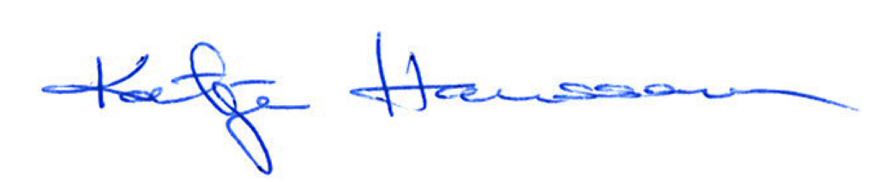
Produktchef
Kiviks Musteri AB
Mobil: 0708-88 77 90
E-mail: katja.hansson@kiviksmusteri.se

